Cruzadinha
pré-história
Gabarito no final

- _______________ viviam da coleta de frutos e raízes.
- _______________ praticavam a agricultura, criavam animais e fixavam moradia em determinado local.
- ________________ período da pedra polida, do sedentarismo, conhecido como idade dos metais.
- ________________ período da história anterior a escrita, estudado pela antropologia e arqueologia.
- ________________ conhecido como a idade da pedra lascada.
- ________________ caçavam animais, viviam da pesca.
- ________________ não tem moradia fixa, vivem mudando de lugar.
- ________________ período de transição entre a idade da pedra lasca e do uso dos metais.
- ________________ representações artísticas da pré-história realizadas em paredes, cavernas.

 |  |  |  |  |  |  |  |  |  | 1
 | 2
 |  |  |  |  |  |  |  |  | 3
 |  |  |  |  |  | 4 |  |  |  |  |  |  |  |  | 6
 |  |  |  |  | 5
7
 |  |  | 8
 |  |  |  |  | 9 |  |  |  |  | -

Caro professor (a),

Esta atividade foi desenvolvida por Cleiton Aparecido de Araújo Afonso, está registrada e licenciada para uso próprio e individual, podendo ser compartilhada somente no site: Nerdprofessor.com.br,
Esta atividade pode ser usada por qualquer professor e alterada.

É vedado a comercialização dela sem autorização.
É vedado o compartilhamento dela em outros sites ou blog.

Acesse o site: www.nerdprofessor.com.br/loja e adquira materiais para a área de geografia do Ensino Fundamental e Médio.

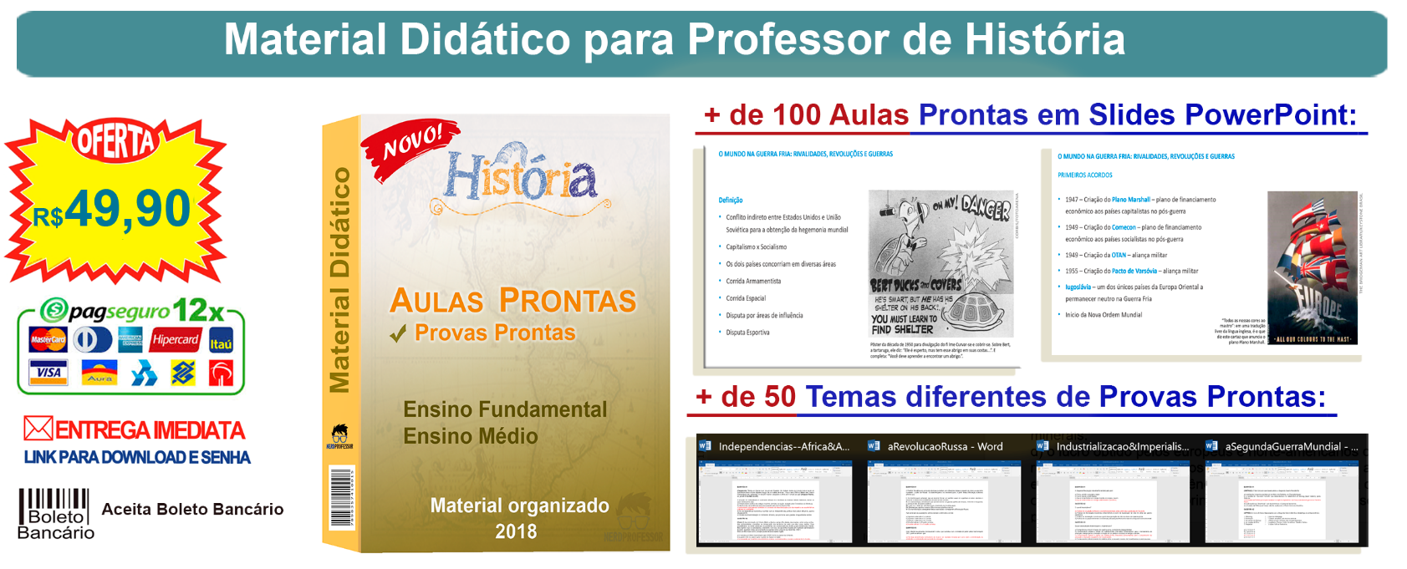

Para comprar acesse o site: www.nerdprofessor.com.br/historia
Contato via Whats (69) 99216-3326

GABARITO

 |  |  |  |  |  |  |  |  |  | 1
 |  |  |  |  |  |  |  |  |  | C
 |  |  |  |  |  |  |  |  |  | O
 | 2 |  |  |  |  |  |  |  |  | L
 | S |  |  |  |  |  |  |  | 3 | E
 | E |  |  |  |  | 4 |  |  | N | T |  |  |  |  | 6
 | D |  |  |  | 5 | P | A | L | E | O | L | Í | T | I | C | O
 | E |  |  |  |  | R |  |  | O | R |  |  |  |  | A
7 | N | O | M | A | D | E | S |  | L | E |  |  |  |  | Ç
 | T |  |  |  |  | H |  |  | I | S |  |  |  |  | A
 | A |  |  |  |  | I |  |  | T |  |  |  |  |  | D
 | R |  | 8 | M | E | S | O | L | I | T | I | C | O |  | O
 | I |  |  |  |  | T |  |  | C |  |  |  |  |  | R
 | S |  |  |  |  | Ó |  |  | O |  |  |  |  |  | E
 | M |  |  |  |  | R |  |  |  |  |  |  |  |  | S
 | O |  |  |  |  | I
 |  |  |  |  | 9 | A | R | T | E | - | R | U | P | E | S | T | R | E

